学习先进典型 凝聚榜样力量

为进一步激发干部职工敢于担当、奋发有力、团结协作，经昆明发展投资集团专项整治领导小组集体讨论研究，决定对1个部门、2个子公司以及12名干部职工在集团公司搬迁工作中较为突出的集体和个人予以通报表扬。
一、先进典型集体（3个）
1.集团公司综合办公室
综合办公室作为本次公司搬迁的主要实施部门，在本次公司搬迁过程中，履行牵头职责，积极对接原办公大楼业主方、搬迁公司、食堂装修、物资采购、新办公场所装修、政务外网连接、互联网链接、食堂服务协议等工作，涉及乙方及下属置业公司、酒管公司、畅和公司等单位，较好地完成了搬迁前期各种准备工作。在12月17日当天搬迁过程中，积极沟通协调搬家公司、新办公场所物业单位等做好搬家保障工作，较好地完成了本次搬迁工作，搬迁过程中，无安全事故发生，无文件遗失等情况发生。
2.昆明发展置业有限公司
自集团公司明确搬迁工作启动后，置业公司积极作为，主动担当，为确保集团公司于2023年12月顺利搬迁，在滇池明珠广场项目开展一系列搬迁准备工作。一是配合集团公司综合办公室在确定场地开展食堂装修及设备安装工作，并由曲洋同志在现场督促相关单位加快施工进度，协调解决装修过程中出现的工程问题；在施工同时，置业公司安排李尚恩同志根据集团公司食堂管理方案，统筹委派好相关工作人员，确保食堂工作人员及时到岗开展工作，通过以上努力确保集团公司食堂于2023年12月10日前顺利完工并达到使用状态。二是按照集团公司搬迁入住需求，曲洋、唐赛儡同志积极协调物业、维修等单位对集团办公场地进行局部修缮、清洁，对缺损的应急照明设备进行更换，与集团公司其他部门和子公司一道确保了办公场地整体达到良好可用状态，并协调好滇池明珠广场物业等相关单位，保障集团公司搬迁入驻过程顺利进行。
3.昆明畅和科技有限公司
2023年11月17日至12月18日期间，为做好集团公司搬迁工作，畅和公司先后派出20余人次参与集团办公室弱电网络布设和食堂设备用品的采买工作。参与人员放弃了周末的休息投入到搬迁工作中，特别是搬迁当日，工作至凌晨12点后才回家休息，第二天依然按时到达集团公司继续开展工作。确保了集团公司搬迁后办公室网络、电话的正常使用。同时，仅用10天时间完成了115类总计1729件食堂用品及设备的采买工作。

二、先进典型个人（12人）
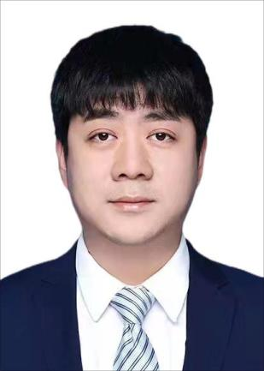
集团公司投融资部 张兴鹏
在集团搬迁工作中张兴鹏同志主动担当，积极准时按照搬家计划参加公司搬迁工作，完成部门上各项重物整理归置，确保成为第一个完成部门搬迁且能够立即开始工作的部门。在完成部门所有搬迁工作后协助综合办公室、计划财务部等部门开展其他搬迁整理工作。12月17日早上8:30开始搬迁至晚上19:00，搬迁工作结束后开展部门季度结息工作和国资委临时安排的数据填报工作，克服搬迁过程中无网络、杂乱工作环境等影响，顺利完成工作安排。
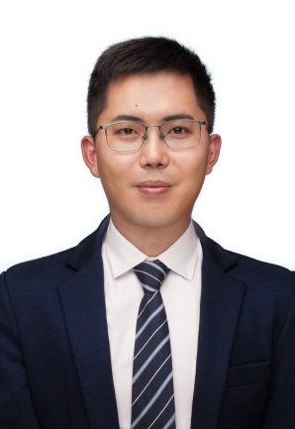
集团公司投融资部 段金鸿
在集团搬迁工作中段金鸿自觉带头，主动承担了大量工作任务，主动配合各部门做好搬迁工作，积极作为，在工作中带好头，做好表率，提前规划到达搬迁地点，沟通综合办公室，主动协助搬家公司办理大件行李搬迁，在完成部门所有搬迁工作后协助综合办公室、计划财务部等部门开展其他搬迁整理工作。在搬迁工作同时认真开展国资委临时安排的数据填报工作，确保工作与搬迁两不误。
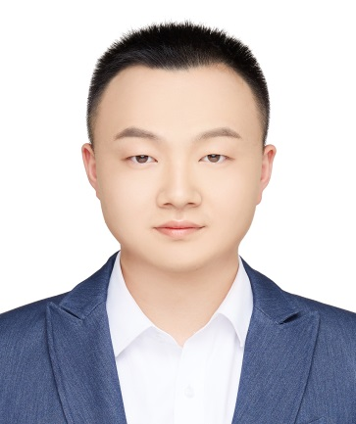
集团公司人力资源部 高岩
高岩同志敢于担当、不计较个人得失，在部门人员两人生病的情况下，一人承担起整个部门的搬迁工作。自昆发展成立以来，由于部门档案管理特殊性，十余年所积累的人事档案卷宗繁多、量大，整体搬迁压力较大。作为部门唯一男同志，高岩同志在这个时候勇于站出来，在重大任务面前不计较干多干少、不怕脏不怕累，注重搬迁工作细节，秉承部门资料完好、部门档案安全的原则，确保部门26组档案柜、10组桌椅均无遗失，顺利完成部门搬迁工作。
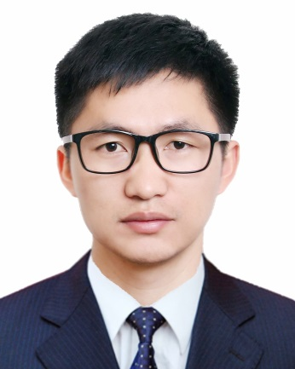
集团公司综合办公室 许灿金
许灿金同志，在本次公司搬迁过程中，履行牵头职责，带领综合办公室人员，积极对接原办公大楼业主方、搬迁公司、食堂装修、物资采购、新办公场所装修、食堂服务协议等工作，涉及乙方及下属置业公司、酒管公司、畅和公司等单位，较好地完成了搬迁前期各种准备工作。在12月17日搬迁过程中，带领部门人员较好地完成了此次搬迁工作。与部门人员坚持收尾到最后至晚上24时，一并收拾打扫一楼大厅卫生，较好地维护了公司的形象。
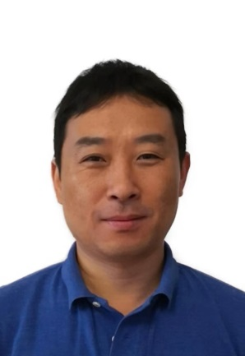
集团公司综合办公室 袁立训
袁立训在公司搬迁当天早早来到公司并在事前做了充分准备。首先，对搬迁的不同区域进行实地勘察，了解设备和文件的数量和重要度。然后，制定了搬迁计划，包括时间安排、资源调配、统筹等。在搬迁过程中，袁立训认真监督每个环节的进展情况，并根据实际情况调整计划，合理分配搬家公司人力，将精力集中在重要的设备和文件上，确保优先处理。在和同事们的团结协作下，成功完成了搬迁任务。
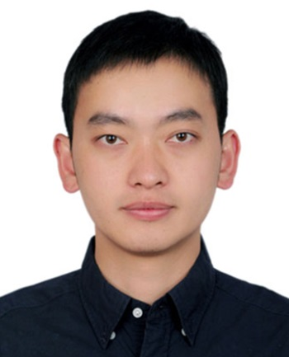
集团公司纪检监察室 郭磊
郭磊同志一是发扬主动担当精神。主动请战，全程积极投入部门资料归类、整理、打包工作，工作认真负责，确保部门全部物资无破损无丢失，高效率高标准完成新办公室布设及电脑安装工作。二是发扬吃苦耐劳精神。充分发扬吃苦耐劳、工作不分你我、乐于助人精神，处处都能搭把手。三是发扬主人翁精神。在搬运的过程中，发现墙面及墙壁拐角易污损的情况后，主动督促搬运人员爱护物品、爱护公共设施，多次制止了暴力搬运及可能污损公共设施行为。
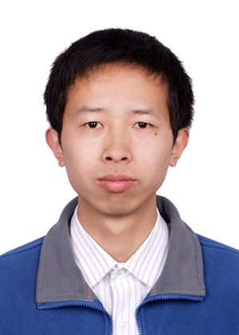
昆明畅和科技有限公司 蒋世宏
12月初，蒋世宏和同事到呈贡滇池明珠广场15幢21-22楼新办公场所踏勘，查阅了楼层房间图纸，做了网络及电话连接的前期部署。检查每一个房间到弱电井的网线连接，打好水晶头、测试通断、补齐标签，对50余根被剪断的网线打好水晶头，安装调试好网络、电话设备，做足前期工作。12月17日集团搬迁至新址，蒋世宏加班加点对集团各部门电脑进行了安装并接入网络、电话号码分配接入。
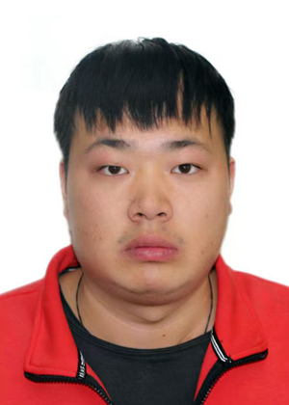
昆明畅和科技有限公司 缪辉
接到集团办公场所搬迁通知，缪辉和同事到呈贡滇池明珠广场15栋21楼和22楼查看新地址楼层和分布情况，把弱电井网线不通和电话线发现的问题及时向部门领导反馈，提前做好寻网线、做网络水晶头、电话头等准备工作。在搬迁过程中加班加点帮忙组装电脑、链接打印机和复印件并查看网络情况，发现网络、电话不通时，快速解决。在本次集团搬迁工作中做到了搬家当天可以实现立即通网的状态，不耽误影响办公。
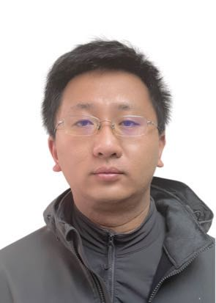
昆明发展置业有限公司 李尚恩
为坚决完成集团公司确定的搬迁计划，李尚恩同志一是积极配合集团公司综合办公室筹办职工食堂工作。根据食堂管理模式，研判用工管理风险，确定食堂人员用工管理模式；随后积极协调劳务派遣机构根据公司实际用工需求，落实食堂工作人员劳动合同签订、雇主责任险购买等事宜，确保相关人员于12月6日全部到岗开展食堂筹开工作。二是为保障集团公司顺利入住使用，在搬迁计划确定后，与置业公司同事一起对15号写字楼21、22层房间进行排查，分工协调装修单位、物业单位进场开展维修、清洁以及缺损设备跟换安装，配合集团公司搬迁及网络调试工作。
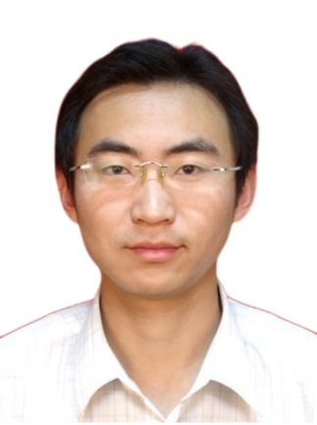
昆明发展置业有限公司 曲洋
在2023年9月中旬得知集团公司计划开展搬迁工作开始，曲洋同志全力配合集团综合办公室联系施工单位对接食堂的设计方案和15栋21-22层的装修修复方案。在方案确定后与综合办公室共同带领施工单位查看现场，明确装修材料及原则，进行施工交底。在实施过程中主要负责装修及修复的工程管理，协调物业公司整改公共区域，配合综合办公室进行食堂的灶具选型、燃气改造以及办公区的弱电调试。周末和夜间多次与综合办公室共同加班查看现场装修及修复进度，梳理整改缺漏之处以及新增的整改项目。在搬迁实施过程中配合综合办公室的揭牌准备、各部门的布局调整、部分办公室的家具摆放等。
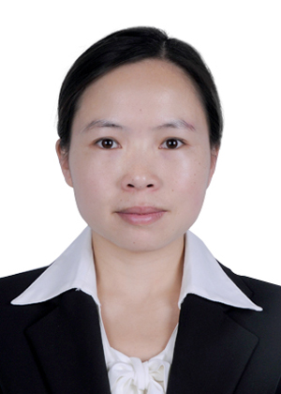
昆明发展置业有限公司 李仕春
在此次集团公司搬迁工作中，李仕春同志配合协助综合办公室进行食堂装修及21楼、22楼办公场所修缮维修的方案建议、成本测算及造价控制等。在方案沟通中，本着经济实用控制成本的原则，结合原有图纸多次进行现场勘察核实，在充分利用原有电气及给排水等设施的情况下，提出合理的方案及材料选型建议。在成本测算和造价控制中，根据初定的实施方案及材料选型反复核实成本，优化造价，配合与施工方协商谈判，草拟合同初稿等推进装修工作的开展。
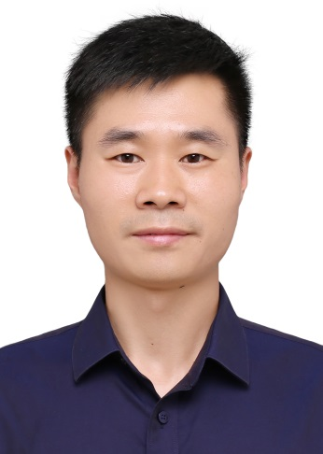
昆明发展置业有限公司 唐赛儡
在公司搬迁前期，唐赛儡同志积极参与协调物业单位，对集团公司即将搬迁楼层公共区域的设施、设备、水、电等进行了全面排查，并且通过及时更换损坏的配件和补充缺失的物品，确保了各项功能使用正常。在搬迁过程中，快速协调物业单位开展全面保洁，让新办公场所有了一个干净整洁的环境。在搬迁工作结束后，又带领物业单位楼栋管理人员与综合办公室一起沟通日常物业管理服务工作，对日常物业服务需求、人员进出、车辆停放、来访人员管理等方面进行了协调，有效保障日常办公需求。

